Tập tin và thư mục trong máy tính là gì?
Bài viết này giúp các bạn mới bắt đầu làm quen với máy tính có thêm kiến thức để tiếp cận và sử dụng máy tính một cách tốt nhất. Cùng tìm hiểu xem "Tập tin và thư mục trong máy tính là gì?"
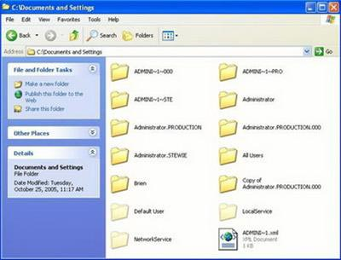
1. Tập tin là gì? (File)
a) Khái niệm:
Tập tin (File) là tập hợp các thông tin có liên quan với nhau được lưu trữ trên bộ nhớ ngoài. Cụ thể tập tin là các chương trình, dữ liệu được lưu trữ trên đĩa. Để phân biệt giữa các tập tin với nhau, mỗi tập tin có một tên.
b) Quy tắc đặt tên tập tin: Tên tập tin có dạng như sau .
= Tên file [.] phần mở rộng
- Trong đó phần tên chính của tập tin (file name) là bắt buộc phải có.
- Phần mở rộng (extension) dùng để định loại tập tin và có thể có hoặc không.
- Phần mở rộng của tập tin được phân cách với phần tên bởi dấu chấm (.)
Ví dụ : Quyet toan 1.xls (file EXCEL), Tong-ket-qui1-2004.doc, Turbo.exe
Chú ý :
- Các ký tự không được dùng để đặt tên tập tin là / \ * ? < > ;
- Các tập tin có phần mở rộng là EXE, COM, BAT thường là các tập tin chương trình.
- Các tập tin có phần mở rộng là SYS thường là các tập tin hệ thống chứa các thông tin liên quan đến phần cứng, khai báo thiết bị …
- Các tập tin có phần mở rộng là DOC, TXT, HTM thường là các tập tin văn bản.
- Các tập tin có phần mở rộng là PAS, PRG, C là các tập tin chương trình nguồn của ngôn ngữ PASCAL, FOXPRO, C.
Trong phần tên chính hay phần mở rộng của tập tin có thể dùng ký tự * hoặc ? để chỉ một họ tập tin thay vì một tập tin.
- Ký tự * đại diện cho một nhóm ký tự tùy ý kể từ vị trí của *.
- Ký tự ? đại diện cho một ký tự tùy ý tại vị trí của ?.
Ví dụ : *.PAS là nhóm tập tin có phần mở rộng là PAS, còn phần tên chính là tùy ý. DATA?.DOC là tên của các tập tin có ký tự thứ 5 tùy ý, đó là nhóm tập tin có tên như : DATA1.DOC, DATA2.DOC, DATAT,...
- MS-DOS và Windows dành những tên sau để đặt tên cho một số thiết bị ngoại vi, không dùng những tên này đặt cho tên File.
Tên dành riêng | Thiết bị
CON | Bàn phím, màn hình (Console)
LPT1 (PRN) | Parallel Port 1 (Máy in song song 1)
LPT2, LPT3 | Parallel Port 2,3 (Máy in song song 2, 3)
COM1 (AUX) | Serial Port 1 (Port nối tiếp 1)
COM2 | Serial Port 2 (Port nối tiếp 2)
CLOCKS | Đồng hồ của máy
NUL | Thiết bị giả (Dummy Device)
2. Thư mục là gì? (Folder/Directory)
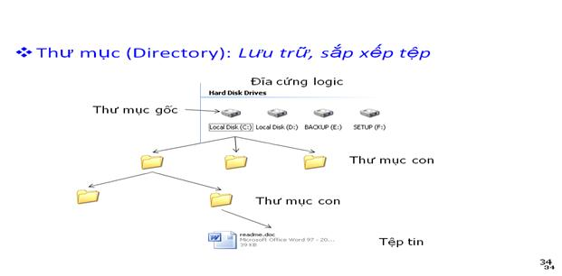
- Thư mục là một phân vùng hình thức trên đĩa để việc lưu trữ các tập tin có hệ thống. Người sử dụng có thể phân một đĩa ra thành nhiều vùng riêng biệt, trong mỗi vùng có thể là lưu trữ một phần mềm nào đó hoặc các tập tin riêng của từng người sử dụng ... Mỗi vùng gọi là một thư mục.
- Mỗi đĩa trên máy tương ứng với một thư mục và được gọi là thư mục gốc (Root Directory). Trên thư mục gốc có thể chứa các tập tin hay các thư mục con (Sub Directory). Trong mỗi thư mục con có thể chứa các tập tin hay thư mục con khác. Cấu trúc này được gọi là cây thư mục.
- Tên của thư mục (Directory Name) được đặt theo đúng quy luật đặt tên của tập tin, thông thường tên thư mục không đặt phần mở rộng.
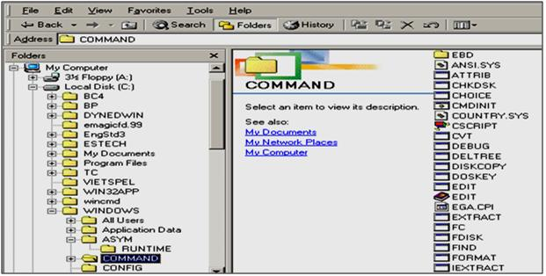
- Thư mục gốc là thư mục cao nhất được tổ chức trên đĩa và được tạo ra trong quá trình định dạng đĩa bằng lệnh Format, do đó ta không thể xóa thư mục này.
- Thư mục hiện hành (Working Directory) là thư mục mà tại đó chúng ta đang chọn hay đang làm việc.
- Thư mục rỗng (Empty Directory) là thư mục trong đó không chứa tập tin hay thư mục con.
Ví dụ: Theo sơ đồ cấu trúc của cây thư mục hình trên ta thấy:
- Thư mục gốc C:\ chứa các thư mục BC4, BP, DYNEDWIN, …
- Trong thư mục con cấp 1 WINDOWS chứa các thư mục con ALL USERS, APPLICATION DATA,…
- Trong thư mục con cấp 2 COMMAND chứa thư mục con cấp 3 EBD và các tập tin ANSI.SYS, ATTRIB.EXE, …
3. Đường dẫn (Path):
- Khi trên đĩa đã có một tổ chức thư mục thì việc quản lý các tập tin dễ dàng hơn. Tuy nhiên khi đó người sử dụng muốn truy nhập đến một đối tượng (một tập tin hay một thư mục con) không chỉ đơn giản là đưa ra tên của nó (vì có thể có nhiều tập tin hay thư mục con trùng tên trên các thư mục khác nhau) mà phải xác định thật rõ ràng về vị trí của đối tượng cần truy nhập.
Ví dụ : Vị trí của tập tin ANSI.SYS được xác định đầy đủ như sau :
C:\WINDOWS\COMMAND\ANSI.SYS
Trong đó : Tên ổ đĩa là C, tên thư mục là WINDOWS, COMMAND. Tên tập tin cần truy nhập là ANSI.SYS.
Đường dẫn (path) : Là một chuỗi tên các thư mục mà ta cần phải đi qua để đến được tập tin cần dùng. Trongđường dẫn tên các thư mục được cách nhau bởi dấu \ (dấu sổ trái), trong đó thư mục đứng sau phải là con của thư mục đứng ngay trước nó.
Ví dụ:
- C:\WINDOWS\ASYM\RUNTIME là đường dẫn đến thư mục RUNTIME trong thư mục
C:\ WINDOWS\ASYM.
- C:\WINDOWS\COMMAND\ANSI.SYS là đường dẫn đến tập tin ANSI.SYS trong thư mụcC:\WINDOWS\COMMAND.

